Министерство образования Российской Федерации

Федеральное государственное бюджетное образовательное учреждение

высшего образования

«Пермский национальный исследовательский политехнический университет»

Кафедра «Информационные технологии и автоматизированные системы»

Отчёт

по лабораторной работе №3

Дисциплина: Объектно-ориентированное программирование.

Тема: вычисление функций с использованием их разложения в степенной ряд.

Вариант 19

Выполнил:

Cтудент группы ИВТ-20-2б

Тедеев Александр Зурабович

Проверила:

Доцент кафедры ИТАС

Викентьева Ольга Леонидовна

Пермь 2021

**Постановка задачи**

Для х изменяющегося от a до b с шагом (b-a)/k, где (k=10), вычислить функцию f(x), используя ее разложение в степенной ряд в двух случаях:

а) для заданного n;

б) для заданной точности e (e=0.0001).

Для сравнения найти точное значение функции.



**Анализ**

Использовать переменные типа double a, b (a = 0.1, b = 1 по условию) как границы для переменной x. Переменная x меняется в цикле с шагом k = (b - a) / 10 (по условию), пока x будет меньше правой границы – b.

double a = 0.1, b = 1;

double k = (b - a) / 10;

int count = 0;

for (double x = a; x <= b; x += k, count++)

{...}

Внутри данного цикла при фиксированном x объявить цикл по переменной n, которая изменяется с на 1 с каждой итерацией и внутри цикла добавлять к переменной s значение, полученное из формулы суммы ряда.

for (int n = 1; n <= 20; n++)

{

fact *= n;

chislitel *= 2 * x;

sn += chislitel / fact;

}

Также внутри данного цикла при фиксированном x объявить ещё один цикл, действие которого будет осуществляться, пока не будет достигнута необходимая точность

for (int i = 1; Math.Abs(prevF - f) > EPS; i++)

{

prevF = f;

fact *= i;

chislitel *= 2 * x;

f = chislitel / fact;

se += f;

}

**Блок-схема**

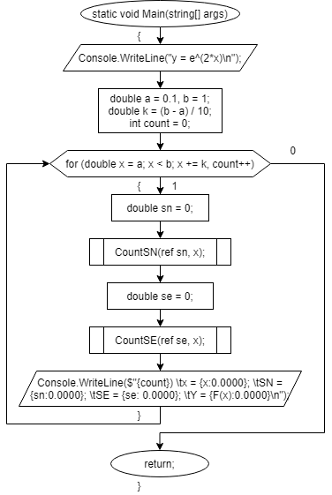

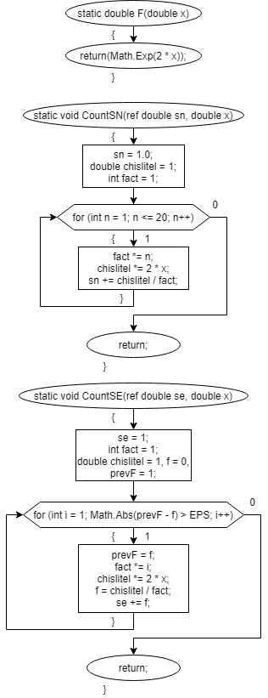

**Код**

using System;

using System.Collections.Generic;

using System.Linq;

using System.Text;

using System.Threading.Tasks;

namespace ConsoleApp1

{

class Program

{

public const double EPS = 1e-4;

static double F(double x)

{

return(Math.Exp(2 * x));

}

static void CountSN(ref double sn, double x)

{

sn = 1.0;

double chislitel = 1;

int fact = 1;

for (int n = 1; n <= 20; n++)

{

fact *= n;

chislitel *= 2 * x;

sn += chislitel / fact;

}

}

static void CountSE(ref double se, double x)

{

se = 1;

int fact = 1;

double chislitel = 1, f = 0, prevF = 1;

for (int i = 1; Math.Abs(prevF - f) > EPS; i++)

{

prevF = f;

fact *= i;

chislitel *= 2 * x;

f = chislitel / fact;

se += f;

}

}

static void Main(string[] args)

{

Console.WriteLine("y = e^(2*x)\n");

double a = 0.1, b = 1;

double k = (b - a) / 10;

int count = 0;

for (double x = a; x < b; x += k, count++)

{

double sn = 0;

CountSN(ref sn, x);

double se = 0;

CountSE(ref se, x);

Console.WriteLine($"{count}) \tx = {x:0.0000}; \tSN = {sn:0.0000}; \tSE = {se: 0.0000}; \tY = {F(x):0.0000}\n");

}

}

}

}

**Тесты**

